
27? Alteração e Consolidação do Contrato Social
FARP PARTICIPAÇÕES SOCIETÁRIAS LTDA, pessoa jurídica de direito privado, com sede e foro na cidade de Porto Alegre, Estado do Rio Grande do Sul, na Rua Prof. Sarmento Barata, n? 52, sala 07, Bairro Navegantes, CEP 90240-640, inscrita no CNPJ/MF sob o ne 21.401.576/0001-30, com seu contrato social arquivado na
Junta Comercial do Estado dó Rio Grande do Sul sob o nP.43207703324, em sessão de 13 de novembro de 2014, neste ato representada por seu Diretor, CLAUDIO PRETTO, abaixo qualificado;
CLAUDIO PRETTO, brasileiro, administrador de Empresas, casado pelo regime de comunhão parcial de bens, residente e domiciliado na Rua Campos Sales, ne 68 — Auxiliadora, em Porto Alegre/RS, CEP 90480030, portador do RG 500.333.2921, expedida pela SSP/RS e CPF n? 240.659.190-53;
VALDIVIA MARIA FRIEDRICH PRETTO, brasileira, comerciante, casada pelo regime de comunhão parcial de bens, residente e domiciliada na Rua Campos Sales, n? 68 — Auxiliadora, em Porto Alegre/RS, CEP 90480030, portadora do CPF de 383.630.380-91 e RG 100.288.0183, expedida pela SSP/RS;
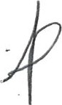
VALQUIR OURIQUE DE MATTOS, brasileiro, administrador de empresas, casado sob o regime de comunhão parcial de bens, residente e domiciliado na Rua Joaquim G. de Campos Netto, nP35, apto 401, - Bairro Itu Sabará, na cidade de Porto Alegre, Estado do Rio Grande Do Sul, CEP 91.225-180, portador do RG n? 7064284032, expedida pela SSP/RS, e CPF sob 652.227.250-49;
FABIANO DE ALMEIDA ROCHA, brasileiro, representante comercial, casado sob o regime da comunhão parcial de bens, portador da Cédula de Identidade ne 606.010.5613, expedida pela SSP/RS, inscrito no CPF/MF sob n? 710.579.510-72, residente e domiciliado à Rua Cyro Vaz de Melo, ne 491, apto 202, Bairro Dona Clara — Belo Horizonte/MG, CEP 31255-840, neste ato representado por seu Procurador Sr. CLAUDIO PRETTO, anteriormente qualificado;
ALTEMIR MANENTE PINTO, brasileiro, administrador de Empresas, separado, portador da Cédula de Identidade ne 6038002652, expedida pela SSP/RS, inscrito no CPF/MF sob n? 471.265.150-49, residente e domiciliado na Rua Anita Garibaldi, 1375, apto 502, Bairro Boa Vista, na cidade de Porto Alegre, Estado do Rio Grande do sul, CEP 90480-201;
DOUGLAS MACHADO VARGAS, brasileiro, administrador de Empresas, casado sob o regime de comunhão parcial de bens, portador da Cédula de Identidade ne 2086512098, expedida pela SSP/RS, inscrito no CPF/MF sob n? 827.806.500-44, residente e domiciliado a Av. Paes de Barros, n? 3399, apto.1009, Bairro Parque da Mooca, na cidade de São Paulo, estado de São Paulo, CEP 03149-100, neste ato representado por seu Procurador Sr. CLAUDIO PRETTO, anteriormente qualificado;
EDILSON GUTTERRES JUNIOR, brasileiro, comerciante, casado sob o regime de comunhão parcial de bens, portador da Cédula de Identidade ne 412079, expedida pela SSP/MS, inscrito no CPF/MF sob n? 447.998.021-00, residente e domiciliado na Rua Cecília Nasser Elias, nP123, Conjunto Residencial Recanto

dos Rouxinóis, na Cidade de Campo do Mato Crosso do Sul, CEP 79063-690, neste ato representado por seu Procurador %CLAUDIO PRET'.C, antcúo:mCnte qualificado;
RAMIRO FRIEDRICH PRETO, brasileiro, comerciante, casado pelo regime de separação total de bens, nascido em 29/09/1992, portador da Cédula de Identidade n? 6095618011, expedida pela SSP/RS, inscrito no CPF/MF sob ne 031.110.510-64, residente e domiciliado na Rua Desembargador Alves Nogueira, n? 189, apto 301, Bairro Petrópolis, na cidade de Porto Alegre, no Estado do Rio Grande do Sul, CEP 90470-110, neste ato representado por seu Procurador Sr. CLAUDIO PRETTO, anteriormente qualificado;
ANTONIO AZZOLIN JUNIOR, brasileiro, comerciário, casado em separação total de bens, portador da Cédula de Identidade n? 1053766448, expedida pela SSP/RS, inscrito no CPF/MF sob ne 890.568.250-20, residente e domiciliado na Rua José de Mello Braga Júnior, n? 65, Bairro Jardim das Américas, na cidade de Curitiba, Estado do Paraná, CEP 81540-280, neste ato representado por seu Procurador Sr. CLAUDIO PRETTO, anteriormente qualificado;
JONAS DIAS CARVALHO, brasileiro, comerciário, casado sob o regime de comunhão parcial de bens, portador da Cédula de Identidade ne 11689489, expedida pela SSP/MG, inscrito no CPF/MF sob n? 055.334.186-36, residente e domiciliado na Rua CV 1, QD 1 - Lote 17, Bairro Residencial Eli Forte, Goiânia/GO, CEP 74371-003, neste ato representado por seu Procurador Sr. CLAUDIO PRETTO, anteriormente qualificado;
MARIO VICTOR BARCELLOS DE SALLES, brasileiro, advogado, casado sob o regime de comunhão parcial de bens, inscrito na OAB sob ne 25.407, portador da Cédula de Identidade n? 37791497, expedida pela SSP/PA, inscrito no CPF/MF sob o n? 712.587.952-72, residente e domiciliado no Conjunto Guajará 1, Travessa WE 61, N.1391, Bairro Coqueiro, Ananindeua/PA, CEP 67143-370, neste ato representado por seu Procurador Sr. CLAUDIO PRETTO, anteriormente qualificado.
ADRIANO FRIEDRICH PRETTO, brasileiro, advogado, casado, pelo regime de separação total de bens, inscrito na OAB sob ne 88.736, portador da Cédula de Identidade n? 6095603871, expedida pela SJS/RS, inscrito no CPF sob o ne 024.528.570-92, residente e domiciliado na Rua Desembargador Augusto Loureiro Lima, n? 141, Apto.401, Bairro Petrópolis, na cidade de Porto Alegre, Estado do Rio Grande do Sul, CEP
90.470-120.
AMARILIS INÊS BEGNINI ÁVILA, brasileira, contadora, divorciada, portadora da Cédula de Identidade n? 1072582255, expedida pela SSP/RS, inscrita no CPF sob o ne 976.692.450-34, residente e domiciliada na Rua Euclides Correa Machado, ne 114, Apto.203, Bairro Freitas, na cidade de Sapucaia do Sul, Estado do Rio Grande do sul, CEP 93.218-142
Únicos sócios componentes da sociedade empresária limitada "BODIPASA — BOMBAS DIESEL PAULISTA LTDA", estabelecida na Rua Capitão Francisco Teixeira Nogueira, ne 208 — Água Branca — CEP. 05037-030 São Paulo/SP, registrada na Junta Comercial do estado de São Paulo em 18/03/1996 sob NIRE 352.136.655.81 e alterações posteriores, inscrita no CNPJ n? 01.097.783/0001-36, resolvem, de comum acordo, e na melhor forma de direito, alterar e consolidar o seu contrato social, sob as cláusulas e condições seguintes:
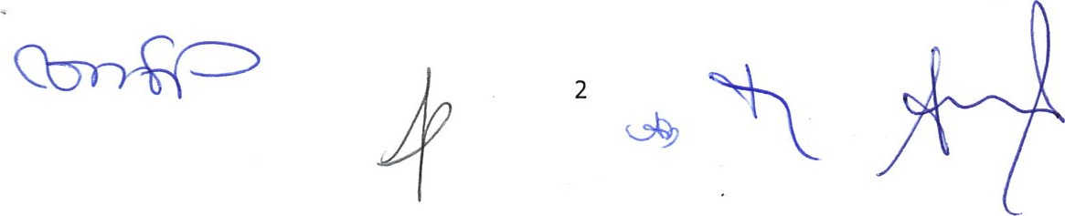

Alteràcáo Contratual
- — Aprovar por unanimidade dos presentes, a saída de sócio conforme abaixo:
- — Registrar a cessão e transferência do sócio JONAS DIAS CARVALHO, acima qualificado, a título oneroso, da totalidade das quotas sociais de sua titularidade, precisamente 1.800 (mil e oitocentas) quotas sociais, de valor unitário de R$ 1,00 (um real), perfazendo o valor total de R$ 1.800,00 (mil e oitocentos reais), totalmente subscritas e integralizadas em moeda corrente nacional, representativas, nesta data, de 0,03% (três centésimos) do capital social da sociedade, para a própria sociedade "BODIPASA — BOMBAS DIESEL PAULISTA LTDA.", permanecendo, portanto, as suas quotas em tesouraria, tendo em vista a autorização legal, diante da regência supletiva do Contrato Social pela Lei n.2 6.404, de 15 de dezembro de 1976 (a "Lei das Sociedades por Ações").
- — Em decorrência da cessão e da transferência da totalidade de suas quotas, conforme mencionado no item II acima, o sócio JONAS DIAS CARVALHO, anteriormente qualificado, retira-se da sociedade, dando plena, rasa, geral e irrevogável quitação à sociedade e ao cessionário, nada mais podendo reclamar em juízo ou fora dele.
- — Os demais sócios, anteriormente qualificados, renunciam ao seu direito de preferência na operação descrita no item II acima;
- — Em decorrência da cessão e transferência de quotas, conforme mencionado no item II acima, fica alterada a Cláusula Sexta conforme segue:
Cláusula Sexta: O capital social da Sociedade é de R$ 6.003.600,00 (seis milhões, três mil e seiscentos reais) sendo dividido em 6.003.600 (seis milhões, três mil e seiscentas) de quotas no valor de R$ 1,00 (hum real) cada uma, totalmente integralizado, estando assim distribuído entre os sócios:
Sócios | Quotas | Valor | Partic.
FARP PARTICIPAÇÕES SOCIETÁRIAS LTDA | 5.979.000 | R$ 5.979.000,00 | 99,59%
VALDIVIA MARIA FRIEDRICH PRETTO | 600 | R$ 600,00 | 0,01%
CLAUDIO PRETO | 600 | R$ 600,00 | 0,01%
VALQUIR OURIQUE DE MATTOS | 3.600 | R$ 3.600,00
FABIANO DE ALMEIDA ROCHA | 3.600 | R$ 3.600,00 | 0,06%
ALTEMIR MANENTE PINTO | 1.800 | R$ 1.800,00 | 0,03%
DOUGLAS MACHADO VARGAS | 1.800 | R$ 1.800,00 | 0,03%
EDILSON GUTTERRES JUNIOR | 1.800 | R$ 1.800,00 | 0,03%
RAMIRO FRIEDRICH PRETO | 1.800 | R$ 1.800,00 | 0,03%
ANTONIO AZZOLIN JUNIOR | 1.800 | R$ 1.800,00 | 0,03%
MARIO VICTOR BARCELLOS DE SALLES | 1.800 | R$ 1.800,00 | 0,03%
ADRIANO FRIEDRICH PRETTO | 1.800 | R$ 1.800,00 | 0,03%
AMARILIS INÊS BEGNINI ÁVILA | 1.800 | R$ 1.800,00
QUOTAS EM TESOURARIA | 1.800 | R$ 1.800,00 | 0,03%
Total | 6.003.600 | R$ 6.003.600,00 | 100%
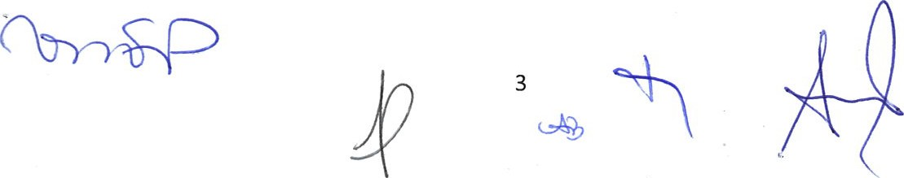
- — Em virtude das deliberações acima mencionacias, cs sócios aprovam alteração da Cláusula Oitava, que passa a vigorar conforme segue:
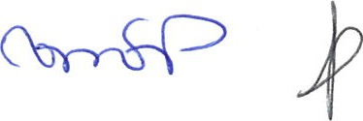
Cláusula Oitava: A administração social será exercida, individualmente pelos sócios CLAUDIO PRETTO, VALDIVIA MARIA FRIEDRICH PRETTO, RAMIRO FRIEDRICH PRETTO e ADRIANO FRIEDRICH PRETTO anteriormente qualificados, aos quais incumbe a sua representação judicial e extrajudicial, bem como a prática dos atos necessários ao seu funcionamento regular, sendo que os demais sócios VALQUIR OURIQUE DE MATTOS, FABIANO DE ALMEIDA ROCHA, ALTEMIR MANENTE PINTO, DOUGLAS MACHADO VARGAS, EDILSON GUTTERRES JUNIOR, ANTONIO AZZOLIN JUNIOR, MARIO VICTOR BARCELLOS DE SALLES E AMARILIS INÊS BEGNINI ÁVILA anteriormente qualificados, não terão poderes de administração, porém, poderão representar a sociedade através de instrumento de mandato outorgado pelos administradores, CLAUDIO PRETO, VALDIVIA MARIA FRIEDRICH PRETO, RAMIRO FRIEDRICH PRETO e ADRIANO FRIEDRICH PRETTO.
- — Aprovar por unanimidade dos presentes, em conformidade com o parágrafo primeiro da Cláusula Segunda do seu contrato social, a criação de uma filial na cidade de Cariacica/ES, com endereço na Rodovia Governador Mário Covas, n? SN, Km 281, Gleba 01, Galpão 01, Pavimento 01, Bloco 01, Sala 160, Bairro Padre Matias, CEP 29157-100.
- — Em virtude das deliberações acima mencionadas, os sócios aprovam a alteração do Parágrafo Segundo da Cláusula Segunda, que passa a vigorar conforme segue:
Parágrafo Segundo — A sociedade mantém as seguintes filiais:
Localização | CNPJ | NIRE
Porto Alegre/RS: Rua Prof. Sarmento Barata, n? 34 — Navegantes - CEP: 90240-640 | 01.097.783/0002-17 | 43900640621
Campo Grande/MS: Avenida Gury Marques, n? 2696 — Jardim Colonial - CEP: 79070-000 | 01.097.783/0003-06 | 54900152987
Curitiba/PR: Rua das Carmelitas, n? 1690 — Boqueirão — CEP: 81650-060 | 01.097.783/0004-89 | 41900670430
Goiânia/GO: Rua Barão da Franca, ne 170 - QD. 7-A - L 09 Bairro Rodoviário — CEP: 74430-080 | 01.097.783/0005-60 | 52900428486
Belo Horizonte/MG: Rua Caldas da Rainha, n? 1830 São Francisco - CEP: 31255-180 | 01.097.783/0006-40 | 31901724128
São José/SC: Rua Benjamin Gerlach, ne 1071 — São José — CEP 88104-400 | 01.097.783/0007-21 | 42900842827
Cuiabá/MT: Av. Miguel Sutil, ne 11938 Lj: 2 — Cidade Verde — CEP 78028-400 | 01.097.783/0008-02 | 51900317118
Rio de Janeiro/RJ: Rua Conde de Agrolongo, ne 72 — Penha — CEP 21020-190 | 01.097.783/0009-93 | 33901178036
Ananindeua/PA: Rod. BR 316, Km 05 — Rua Jader Barbalho, 01 - Levilândia - CEP: 67015.620 | 01.097.783/0010-27 | 15900393605
Araguaína/TO: Av. Tocantins, n º 140, Qd. 12, Lt. 03 - Setor George Yunes - CEP:77818-550 | 01.097.783/0011-08 | 17900109623
Imperatriz/MA: Rua Piauí, n? 40, Galpão B, Quadra 117 - Juçara CEP: 65907-100 | 01.097.783/0012-99 | 21900312081
Salvador/BA: Travessa Liberdade, n? 81, Galpão 19 — Pirajá — CEP: 41295-195 | 01.097.783/0013-70 | 29901312287
•

Recife/PE: Rua Francisco Silveira,- 131 — Afogados — CEE:  50.770-020 | 01.097.783/0014-50 | 26902007043
Ribeirão Preto/SP: Av. Mal. Costa e Silva, ne 4164 — Bairro Vila  Brasil - CEP: 14075-600 | 01.097.783/0015-31 | 35906318741
Uberlândia/MG: Rua José Rezende, n? 3695, Galpão 2 — Bairro  Custódio Pereira - CEP: 38405-238 | 01.097.783/0016-12 | 31920066203
Sinop/MT: Av. Joaquim Socreppa, n? 925, Lote 08, Quadra 02 — Bairro Jardim Ibirapuera — CEP: 78556-780 | 01.097.783/0017-01 | 51920025431
Porto Alegre/RS: Av. Carlos Gomes, ne 111, Conjuntos 301 e 302,  Bairro Auxiliadora - CEP 90480-003 | 01.097.783/0018-84 | 43920053829
Chapecó/SC: Rua Polidoro de Almeida Mello, n? 128 - D, Quadra  908, Lote 13, Bairro Bela Vista - CEP 89804-280. | 01.097.783/0019-65 | 42902130549
Maringá/PR: Av. Alziro Zarur, n? 1457, Bairro Jardim Santa Cruz — CEP 87075-010. | 01.097.783/0020-07 | 41902004798
Cariacica/ES: Rodovia Governador Mário Covas, n? SN, Km 281, Gleba 01, Galpão OI, Pavimento 01, Bloco 01, Sala 160, Bairro Padre Matias, CEP 29157-100.
- — Para a nova filial será destacado o capital social de R$ 1.000,00 (hum mil reais).
- — O início das atividades será em 1 de fevereiro de 2024.
- — Por fim, em virtude das deliberações acima mencionadas, os sócios resolvem consolidar o contrato social da Sociedade, que passa a vigorar com a seguinte redação:
Consolidação Contratual

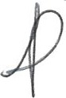


I - DO TIPO JURÍDICO E SEDE SOCIAL
Cláusula Primeira: A sociedade adota o tipo jurídico das sociedades empresariais limitadas, obedecendo aos preceitos da Lei 10.406, e no que este for omisso, pelas regras comerciais vigentes.
Cláusula Segunda: A sede social está localizada na Rua Capitão Francisco Teixeira Nogueira, n? 208, Água Branca, CEP 05037-030 — São Paulo, Estado de São Paulo.
Parágrafo Primeiro — A sociedade poderá abrir e encerrar filiais, depósitos ou escritórios em qualquer ponto do território nacional ou no exterior, respeitando as prescrições legais pertinentes.
Parágrafo Segundo — A sociedade mantém as seguintes filiais:
 |  | Localização | CNPJ | NIRE
 |  | Porto Alegre/RS: Rua Prof. Sarmento Barata, ne 34 — Navegantes  - CEP: 90240-640 | 01.097.783/0002-17 | 43900640621
 |  | Campo Grande/MS: Avenida Gury Marques, ne 2696 — Jardim  Colonial - CEP: 79070-000 | 01.097.783/0003-06 | 54900152987
 |  | Curitiba/PR: Rua das Carmelitas, n? 1690 — Boqueirão — CEP: 81650-060 | 01.097.783/0004-89 | 41900670430
 |  | Goiânia/GO: Rua Barão da Franca, n? 170 - QD. 7-A - L 09 Baitro Rodoviário - CEP: 74430-080 | 01.097.783/0005-60 | 52900428486
Belo Horizonte/MG: Rua Caldas 'das Rainhar 1830 - SEC Francisco - CEP: 31255-180 | 01.097.783/0006-40 | 31901724128
São José/SC: Rua Benjamin Gerlach, n? 1071 — São José — CEP 88104-400 | 01.097.783/0007-21 | 42900842827
Cuiabá/MT: Av. Miguel Sutil, n? 11938 Lj: 2 — Cidade Verde — CEP 78028-400 | 01.097.783/0008-02 | 51900317118
Rio de Janeiro/RJ: Rua Conde de Agrolongo, ne 72 — Penha — CEP 21020-190 | 01.097.783/0009-93 | 33901178036
Ananindeua/PA: Rod. BR 316, Km 05 — Rua Jader Barbalho, 01 - Levilândia - CEP: 67015.620 | 01.097.783/0010-27 | 15900393605
Araguaína/TO: Av. Tocantins, n º 140, Qd. 12, Lt. 03 - Setor George Yunes - CEP: 77818-550 | 01.097.783/0011-08 | 17900109623
Imperatriz/MA: Rua Piauí, n? 40, Galpão B, Quadra 117 - Juçara CEP: 65907-100 | 01.097.783/0012-99 | 21900312081
Salvador/BA: Travessa Liberdade, n? 81, Galpão 19 — Pirajá — CEP: 41295-195 | 01.097.783/0013-70 | 29901312287
Recife/PE: Rua Francisco Silveira, ne 131 — Afogados — CEP:  50.770-020 | 01.097.783/0014-50 | 26902007043
Ribeirão Preto/SP: Av. Mal. Costa e Silva, ne 4164 — Bairro Vila Brasil - CEP: 14075-600 | 01.097.783/0015-31 | 35906318741
Uberlândia/MG: Rua José Rezende, n? 3695, Galpão 2 — Bairro Custódio Pereira - CEP: 38405-238 | 01.097.783/0016-12 | 31920066203
Sinop/MT: Av. Joaquim Socreppa, n? 925, Lote 08, Quadra 02 — Bairro Jardim Ibirapuera — CEP: 78556-780 | 01.097.783/0017-01 | 51920025431
Porto Alegre/RS: Av. Carlos Gomes, ne 111, Conjuntos 301 e 302, Bairro Auxiliadora - CEP 90480-003 | 01.097.783/0018-84 | 43920053829
Chapecó/SC: Rua Polidoro de Almeida Mello, n? 128 - D, Quadra 908, Lote 13, Bairro Bela Vista - CEP 89804-280. | 01.097.783/0019-65 | 42902130549
Maringá/PR: Av. Alziro Zarur, n? 1457, Bairro Jardim Santa Cruz — CEP 87075-010. | 01.097.783/0020-07 | 41902004798
Cariacica/ES: Rodovia Governador Mário Covas, n? SN, Km 281, Gleba 01, Galpão 01, Pavimento 01, Bloco 01, Sala 160, Bairro Padre Matias, CEP 29157-100.

II - DO OBJETO E DENOMINACÃO SOCIAL
Cláusula Terceira: A sociedade tem por objeto o comércio de peças e acessórios para veículos automotores em geral, motores, geradores e moto bombas; a importação e exportação de peças para motores; o conserto de bombas injetoras; o comércio de máquinas, aparelhos e equipamentos para uso agropecuário, suas partes e peças.
Cláusula Quarta: A sociedade adota a denominação de "BODIPASA — BOMBAS DIESEL PAULISTA LTDA", e o nome fantasia de "BODIPASA".

III - DO PRAZO DE DURAÇÃO E INICIO DAS ATIVIDADES


Cláusula Quinta: A sociedade é contratada por prazo indeterminado, iniciando suas atividades em 15 de fevereiro de 1996 e sua constituição em 18 de março de 1996.

IV - DO CAPITAI: SOCIAL € DA RÊSPONSA*L'DADE DOS sócios
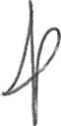

Cláusula Sexta: O capital social da Sociedade é de R$ 6.003.600,00 (seis milhões, três mil e seiscentos reais) sendo dividido em 6.003.600 (seis milhões, três mil e seiscentas) de quotas no valor de R$ 1,00 (hum real) cada uma, totalmente integralizado, estando assim distribuído entre os sócios:
Sócios | Quotas | Valor | Partic.
FARP PARTICIPAÇÕES SOCIETÁRIAS LTDA | 5.979.000 | R$ 5.979.000,00 | 99,59%
VALDIVIA MARIA FRIEDRICH BRETTO | 600 | R$ 600,00 | 0,01%
CLAUDIO PRETO | 600 | R$ 600,00 | 0,01%
VALQUIR OURIQUE DE MATTOS | 3.600 | R$ 3.600,00
FABIANO DE ALMEIDA ROCHA | 3.600 | R$ 3.600,00 | 0,06%
ALTEMIR MANENTE PINTO | 1.800 | R$ 1.800,00
DOUGLAS MACHADO VARGAS | 1.800 | R$ 1.800,00 | 0,03%
EDILSON GUTERRES JUNIOR | 1.800 | R$ 1.800,00 | 0,03%
RAMIRO FRIEDRICH PREITO | 1.800 | R$ 1.800,00
ANTONIO AZZOLIN JUNIOR | 1.800 | R$ 1.800,00 | 0,03%
MARIO VICTOR BARCELLOS DE SALLES | 1.800 | R$ 1.800,00 | 0,03%
ADRIANO FRIEDRICH PRETO | 1.800 | R$ 1.800,00
AMARILIS INÊS BEGNINI ÁVILA | 1.800 | R$ 1.800,00 | 0,03%
QUOTAS EM TESOURARIA | 1.800 | R$ 1.800,00 | 0,03%
Total | 6.003.600 | R$ 6.003.600,00 | 100%

Cláusula Sétima: A responsabilidade de cada um dos sócios é restrita ao valor de suas respectivas quotas, mas todos respondem solidariamente pela integralização do capital social.

V - DA ADMINISTRACÃO SOCIAL
Cláusula Oitava: A administração social será exercida, individualmente pelos sócios CLAUDIO PRETTO, VALDIVIA MARIA FRIEDRICH PRETTO, RAMIRO FRIEDRICH PRETTO e ADRIANO FRIEDRICH PRETTO anteriormente qualificados, aos quais incumbe a sua representação judicial e extrajudicial, bem como a prática dos atos necessários ao seu funcionamento regular, sendo que os demais sócios VALQUIR OURIQUE
DE MATTOS, FABIANO DE ALMEIDA ROCHA, ALTEMIR MANENTE PINTO, DOUGLAS MACHADO VARGAS,
EDILSON GUTERRES JUNIOR, ANTONIO AZZOLIN JUNIOR, MARIO VICTOR BARCELLOS DE SALLES E AMARILIS INÊS BEGNINI ÁVILA anteriormente qualificados, não terão poderes de administração, porém, poderão representar a sociedade através de instrumento de mandato outorgado pelos administradores, CLAUDIO PRETO, VALDIVIA MARIA FRIEDRICH PRETTO, RAMIRO FRIEDRICH PRETTO e ADRIANO FRIEDRICH PRETTO.
Parágrafo Primeiro — Nas deliberações dos sócios, os administradores darão preferência à forma estabelecida no artigo 1072, inciso 32 do Código Civil Brasileiro ou convocarão os sócios, consoante o disposto no inciso 22 do mesmo artigo.
Parágrafo Segundo — A sociedade não terá conselho fiscal. 
Parágrafo Terceiro — Não é lícito* aos administredort^{i}s deleger: q uso da denominação social, podendo,
contudo, constituir mandatários patê representarasociedade,oczsião esta em que constará do respectivo instrumento de mandato os poderes conferidos e o seu prazo de gestão, não superior a 03 (três) anos, salvo se mandato judicial, que poderá ser por prazo indeterminado.
Parágrafo Quarto — As operações que envolvam aquisição, alienação ou oneração de bens imóveis, bem como a celebração de quaisquer contratos de financiamento ou crédito e arrendamento de imóveis, a alienação de veículos e outros bens, poderá ser efetivada de forma individual por qualquer um dos seguintes administradores, CLAUDIO PRETTO, VALDIVIA MARIA FRIEDRICH PRETO, RAMIRO FRIEDRICH PRETTO e ADRIANO FRIEDRICH PRETTO.
Cláusula Nona: Os administradores e os demais sócios farão jus a uma remuneração mensal, à título de pró-labore, que será fixada por deliberação dos sócios, através de reunião própria, mediante assento em livro de atas de reunião de diretoria, com a presença da maioria do Capital Social.

VI - DAS QUOTAS SOCIAIS E DA SUA CESSIBILIDADE
Cláusula Décima: As quotas são indivisíveis em relação à sociedade, a qual só reconhece um titular para cada uma delas, excetuada a constituição de condomínio, à causa morte, vedada sua instituição entre vivos.

Cláusula Décima Primeira: É defeso aos sócios gravar ou onerar, sob qualquer forma, as quotas sociais em benefício de terceiros.
Cláusula Décima Segunda: As quotas sociais são cessíveis entre os sócios ou a terceiros, cabendo, contudo, o direito de preferência à Sociedade, em primeiro lugar, e aos demais sócios, em segundo lugar.
Parágrafo Primeiro — A oferta das quotas deverá ser feita por carta dirigida à Administração da Sociedade, contendo a quantidade, preço e condições de pagamento das quotas ofertadas, a qual terá o prazo de 30 (trinta) dias contados do recebimento da comunicação para manifestar o seu interesse na aquisição.
Parágrafo Segundo — Decorrido o prazo previsto no parágrafo acima sem que a Sociedade manifeste interesse na aquisição das quotas ofertadas ou havendo renúncia a esse direito, o sócio deverá comunicar à sócia majoritária, que terá o prazo de 30 (trinta) dias para exercer seu direito de preferência para aquisição das quotas ofertadas.
Parágrafo Terceiro — Caso a sócia majoritária renuncie ao direito de preferência que possui, ou deixe de se manifestar no prazo indicado no parágrafo acima, o direito de preferência poderá ser exercido pelos demais sócios, os quais igualmente terão o prazo de 30 (trinta) dias para manifestação. Caso mais de um sócio tenha interesse na aquisição, as quotas serão rateadas proporcionalmente à participação de cada sócio no capital social da Sociedade.
Parágrafo Quarto — Ainda que a Sociedade ou os sócios não adquiram a totalidade das quotas ofertadas, estas somente poderão ser alienadas a terceiros desde que a transferência seja efetivada dentro do prazo máximo de 90 (noventa) dias a contar do término do prazo que os sócios possuíam para exercício do direito de preferência. 
Parágrafo Quinto — Ficam disperrsaéas as forhhafidádes e PFõzos dos parágrafos anteriores se houver concordância expressa e por escritgpor-_parte de mc_los os demais:sócios quanto à cessão ou transferência das quotas.
Cláusula Décima Terceira: A cessão de quotas, em qualquer hipótese, será refletida em uma alteração de contrato.
Cláusula Décima Quarta: A inobservância de qualquer regra prevista neste capitulo, ocasionará a ineficácia do ato de cessão ou transferência de quotas, quer em relação à sociedade, quer em relação aos sócios que dela tiverem participado.

VII - DAS DELIBERACÓES SOCIAIS
Cláusula Décima Quinta: Todas as deliberações sociais, inclusive as que importem em alteração de contrato social, a transformação da sociedade em outro tipo jurídico, sua cisão, incorporação ou fusão, aumento ou redução do Capital Social, serão tomadas por sócios que detenham a maioria do Capital Social.

VIII - DO EXERCÍCIO SOCIAL E DESTINAÇÃO DOS RESULTADOS

Cláusula Décima Sexta: O exercício social coincide com o ano civil, encerrando-se em 31 de dezembro de cada ano, ocasião em que será levantado um balanço patrimonial, com a observância das prescrições legais.
Cláusula Décima Sétima: Do resultado do exercício, serão deduzidos, antes de qualquer participação, os prejuízos acumulados e a provisão para o Imposto sobre a Renda e Contribuição Social; O remanescente, se houver, terá a destinação que a maioria do Capital Social deliberar.
Parágrafo Único — Poderão os sócios deliberar a distribuição desproporcional dos lucros, desde que com a aprovação dos que tiverem suas participações nos lucros reduzidas em virtude da referida deliberação.

IX - DA EXCLUSÃO DE sócio
Cláusula Décima Oitava: A Sociedade poderá, mediante deliberação de sócios representativos de mais da metade do capital social, efetuar a exclusão de qualquer sócio, mediante justa causa.
Parágrafo Primeiro — A deliberação de exclusão deverá ser tomada em Reunião de Quotistas convocada especialmente para tal fim, sendo facultado ao sócio acusado, nesta ocasião, a apresentação de defesa.
Parágrafo Segundo — Entende-se como Justa Causa, além de outras hipóteses causadoras de prejuízo aos negócios sociais ou a affectio societatis, a violação de Cláusula contratual, a concorrência desleal, o uso indevido da firma ou da denominação social, a superveniência de incapacidade moral, a falência ou insolvência civil e a incompatibilidade com os demais sócios.
Parágrafo Terceiro — Existindo direitos e haveres, estes serão apurados e pagos na forma prevista no Acordo de Sócios arquivado na sede da Sociedade.


X - DA MORTÇ FALÊNCIACINSOLVÊNCIÃCU RETIRADA DE sócio
Cláusula Décima Nona: A morte, falência, insolvência ou retirada, decorrente do exercício de direito de recesso ou não, de sócio, não dissolverá a sociedade, que poderá continuar com os remanescentes.
- — No caso de falência, insolvência ou retirada de sócio, os seus haveres serão apurados com base no Patrimônio Líquido verificado no balanço levantado no mês anterior ao do evento.
- — O pagamento dos haveres do sócio falido, insolvente ou retirante, será feito em 120 (cento e vinte) prestações mensais ou conforme a disponibilidade econômica da Sociedade, mas nunca ultrapassando o prazo de 240 (duzentos e quatenta) meses, sem juros, sendo a primeira paga no prazo de 60 (sessenta) dias após o evento falência, insolvência ou retirada de sócio.
- — No caso de morte de sócio, aos herdeiros, cônjuges e sucessores é vedado o ingresso na Sociedade. Os haveres do falecido serão apurados e pagos na forma do disposto nos itens "A" e "B" desta Cláusula.

XI - DA DISSOLUCÃO SOCIAL


Cláusula Vigésima: A sociedade se dissolve nos casos previstos nos artigos 1033 e 1034 do código Civil Brasileiro, ressalvadas as hipóteses de não dissolução previstas neste contrato, ou por decisão de sócios que detenham a maioria do Capital Social, oportunidade em que se observará para efeito de liquidação, aos preceitos do constante no Artigo 1036 e seguintes do Código Civil Brasileiro.

XII - DAS DISPOSIÇÕES GERAIS
Cláusula Vigésima Primeira: O presente Contrato Social obriga as partes e seus sucessores ao cumprimento de todas as cláusulas.
Cláusula Vigésima Segunda: Os sócios respeitarão as disposições do Acordo de Sócios arquivado na sede da Sociedade, sob pena de invalidação de seus atos ou decisões.
Parágrafo único — As disposições do Acordo de Sócios arquivado na sede da Sociedade prevalecerão sobre as estipulações do Contrato Social que regulem de forma diversa matéria tratada nesse documento, devendo, assim, ditas matérias serem interpretadas e observadas segundo as regras constantes do Acordo de Sócios.
Cláusula Vigésima Terceira: As partes elegem o foro da Comarca de São Paulo-SP para dirimir eventuais litígios decorrentes deste contrato, renunciando a qualquer outro que tenham ou venham a ter direito.

DECLARACÃO DE DESIMPEDIMENTO
Os sócios declaram sob as penas da lei, que não estão incursos, nem nunca foram condenados por crimes previstos em lei que os impeçam de exercer atividade mercantil.

E, por se acharem justos e acordados: firmam-ö presente co-nt:råto e consolidagäo contratual, em 3 (trés)
vias de igual teor e forma, para um sé efeito, na presensa de 6was testemunhas.
Säo Paulo, 23 de janeiro de 2024.
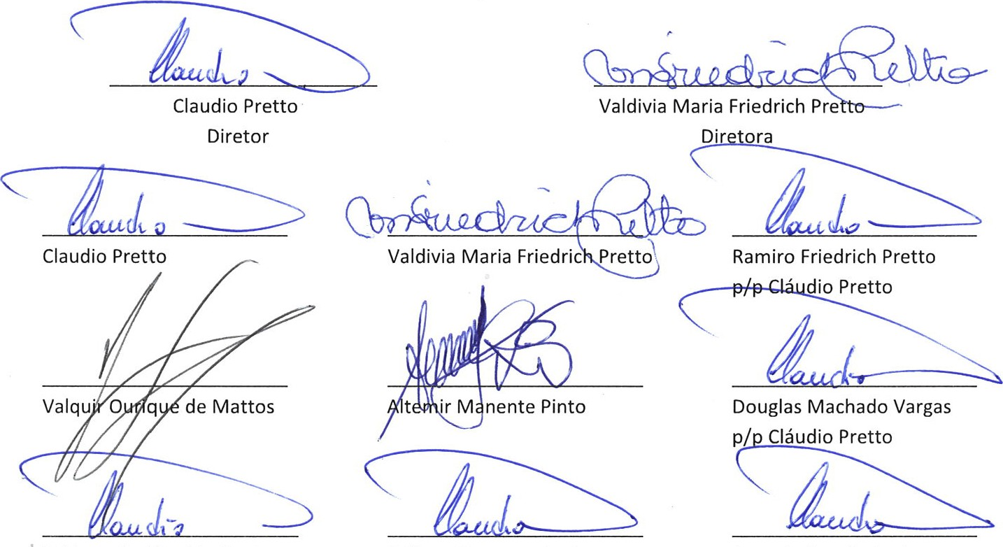
FARP
PARTICIPACÖES
SOCIETÅRIAS
LTDA

Fabiano de Almeida Rocha Edilson Gutterres Junior p/p Clåudio Pretto p/p Clåudio Pretto
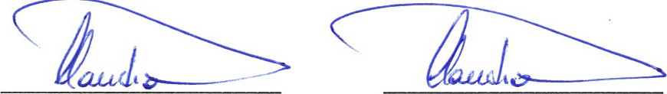
Mario Victor Barcellos de Salles Jonas Dias Carvalho p/p Clåudio Pretto p/p Clåudio Pretto
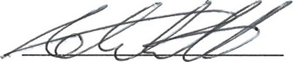
Adriano Friedrich Pretto
Testemunhas:
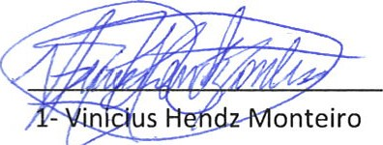
Antonio Azzolin Junior p/p Clåudio Pretto
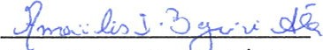
Amarilis lnés Begruni Avila

RG: 2087012049 SJS/RS 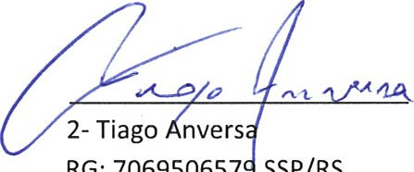
RG:
706950657
SSP/RS.




